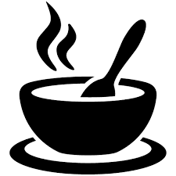

Période de repas
Révisé le 26 août 2021

La santé, la sécurité et le bien-être des élèves et du personnel sont une priorité absolue lors de la réouverture des écoles. Le dîner est la période de temps non structuré la plus grande dans une école. Les risques de contagion sont plus élevés.

Fontaine d’eau

On demande que chaque élève apporte une bouteille d’eau réutilisable. Les élèves ne pourront pas boire directement des fontaines d’eau.

L’heure du dîner

Votre enfant doit être autonome lors des repas. Il doit être capable d’ouvrir les contenants par lui-même. Le partage de la nourriture sera interdit. Si vous voulez un repas chaud, nous vous encourageons à mettre la nourriture dans un contenant isotherme (p. ex. Thermos).

Selon l’école, il y aura différent temps pour les repas et la récréation afin d’assurer une plus grande sécurité des élèves. Les élèves ne pourront pas circuler durant les repas. Les élèves devront se laver ou se désinfecter les mains avant et après le repas. De plus, les écoles seront encouragées à prendre leur repas à l’extérieur si la température le permet.

Activités touchant la préparation de la nourriture

Afin d’assurer la sécurité des élèves, il faudra éviter les activités qui exigent la préparation ou le service de la nourriture.

